**Vabilo na strokovni seminar**

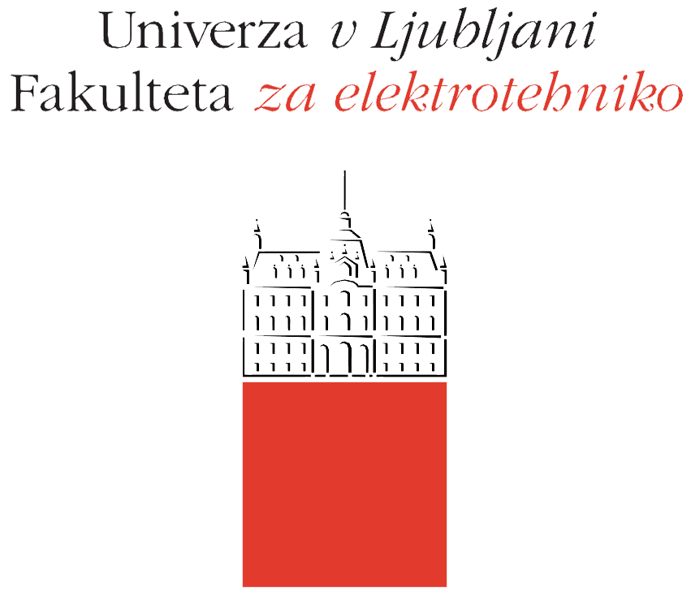

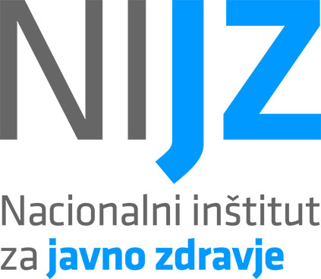

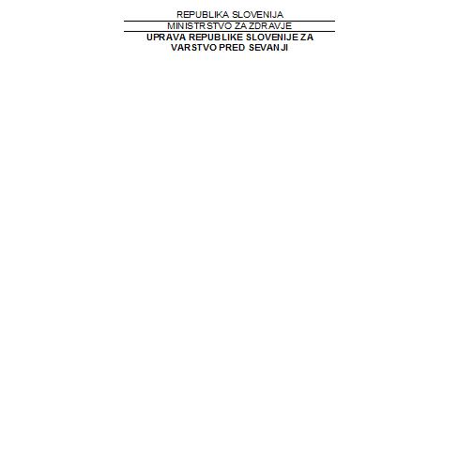

**PROBLEMATIKA UMEŠČANJA EE SISTEMOV V PROSTOR**

**DALJNOVODI IN ZDRAVJE**

**Ljubljana, 25. september 2014**

**Organizatorji:**

Fakulteta za elektrotehniko Univerze v Ljubljani

Uprava za varstvo pred sevanji, Ministrstvo za zdravje

Nacionalni inštitut za javno zdravje

Inštitut za neionizirna sevanja (INIS)

**O SEMINARJU**

Z vse hitrejšim razvojem tehnologij se potreba po preskrbi z električno energijo povečuje. To terja razširitev obstoječega EE sistema za prenos in distribucijo električne energije. Ob prenosu elektrike po visokonapetostnih daljnovodih in vodih ali ob uporabi gospodinjskih naprav nastajata okrog njih električno in [magnetno polje](http://www.inis.si/index.php?id=23&L=tdqfjczaafeeayqf%3Ftx_datamintsglossaryindex_pi1%5Bidxchar%5D%3Di%3Ftx_datamintsglossaryindex_pi1%5Bidxchar%5D%3DM&tx_datamintsglossaryindex_pi1%5Buid%5D=190&tx_datamintsglossaryindex_pi1%5Bback%5D=357&cHash=1bc706657b05965522fb4211ebd75b43). Ugotovljeno je, da ta polja nad določenim pragom lahko povzročajo vplive na zdravje. Vse to pa je povezano z naraščajočo bojaznijo pred morebitnimi negativnimi vplivi elektromagnetnih sevanj (EMS) na zdravje. Dejstvo, da jih naša čutila v splošnem neposredno ne zaznavajo, ampak je treba sevanje meriti, še povečuje splošno negotovost. Zaradi razširjenosti tveganja, saj smo potencialno ogroženi prav vsi, so elektromagnetna sevanja postala pomemben družbeni dejavnik. Prizvok nevarnosti EMS ter slaba informiranost pa v največji meri botrujeta napačnemu razumevanju strokovnih dognanj ter odklonilnim stališčem javnosti do umestitve novih daljnovodov v prostor.

Glavna tema posveta so vplivih elektromagnetnih sevanj EE sistema na okolje in zdravje s poudarkom na problematiki umeščanja daljnovodov v prostor. Predavatelji bodo z različnih vidikov osvetlili problematiko EMS od zakonodaje in mejnih vrednosti, rezultatov o izpostavljenosti, problemih komuniciranja do vplivov na okolje in tveganj za zdravje. Sklepi seminarja bodo predstavljeni tudi zainteresirani javnosti. Poleg aktivnega sodelovanja nekaterih priznanih strokovnjakov bo simpozij odprt tudi za strokovno javnost, ki je zanimanje za tovrstno problematiko že izkazala.

**Program seminarja**

|  |  |  |
| --- | --- | --- |
| Predsedujoči : doc.dr. Damijan Škrk | 09.00 | pOZDRAV UDELEŽENCEM  FE, INIS, MIP, UVS |
| 09.20 | ee sistem – DANES IN JUTRI  Cveto Kosec - Direktorat za energijo, Ministrstvo za infrastrukturo in prostor |
| 09.45 | POSTOPKI in zakonodaja UMEŠČANJa EE NAPRAV V PROSTOR  Ana Vidmar – Direktorat za prostor, Ministrstvo za infrastrukturo in prostor |
| 10.10 | PRIMERI DOBRE PRAKSE UMEŠČANJA ee SISTEMOV V PROSTOR  mag. Aleš Kregar - ELES |
| 10.35 | ODMOR |
| 11.00 | IZPOSTAVLJENOST NIZKOFREKVENČNIM POLJEM  doc.dr. Peter Gajšek – Inštitut za neionizirna sevanja |
| 11.25 | OTROCI IN NIZKOFREKVENČNA POLJA  dr. Blaž Valič - Inštitut za neionizirna sevanja |
| 11.50 | INTERAKCIJE NIZKOFREKVEČNIH POLJ S ČLOVEKOM  prof.dr. Tadej Kotnik – Fakulteta za elektrotehniko |
| 12.15 | Glavni odmor - kosilo |
| 13.00 | VPLIVI NA ZDRAVJE  prof.dr. Ivan Eržen – Nacionalni inštitut za javno zdravje |
| 13.25 | NIZKOFREKVENČNA POLJA IN RAK  as.dr. Vesna Zadnik – Onkološki inštitut |
| 13.50 | MEJNE VREDNOSTI IN NAČELO PREVIDNOSTI  dr. Bor Kos - Fakulteta za elektrotehniko |
| 14.15 | CIVILNA INCIATIVA  TBA |
| 14.40 | „Win-Win“ – REALNOST ALI ILUZIJA  Tomaž Mihelin Ritlop – SPEM Komunikacije |
|  | 14.40-15.00 | SKLEPI IN ZAKLJUČEK SEMINARJA |

**Komu je seminar namenjen**

* zaposlenim na upravnih enotah, ki se ukvarjajo z umeščanjem in graditvijo objektov,
* občinam, še posebej zaposlenim na oddelkih za okolje in prostor,
* podjetjem, ki se ukvarjajo s pripravo občinskih prostorskih aktov,
* podjetjem in posameznikom, ki se ukvarjajo z iskanjem lokacij za objekte in naprave EE,
* podjetjem in posameznikom, ki se ukvarjajo z načrtovanjem in pripravljanjem projektne dokumentacije,
* nadzornim in inšpekcijskim službam,
* operaterjem EE sistemov,
* elektrogospodarstvu – podjetjem za prenos in distribucijo električne energije
* strokovni javnosti
* posameznikom in združenjem, ki jih zanima problematika vplivov na okolje in zdravje

**Kotizacija in prijave na seminar**

Strokovni seminar Daljnovodi in zdravje bo potekal **25. septembra 2014** na [Fakulteti za elektrotehniko](http://www.fe.uni-lj.si/) Univerze v Ljubljani, Tržaška 25, Ljubljana.

Na seminar se prijavite z elektronsko prijavnico na www.inis.si, preko e-pošte: [seminarji@inis.si](mailto:seminarji@inis.si) ali po pošti: INIS, Pohorskega bataljona 215, 1000 Ljubljana.

Prijave  sprejemamo do **22. septembra 2014**. Število prijavljenih je omejeno, zato se prijavite čim prej.

Kotizacija z DDV znaša 150,00 EUR in vključuje: udeležbo na dogodku, druge materiale, knjigo EMS IN ZDRAVJE, osvežitev med odmorom, kosilo in potrdilo o udeležbi.  
  
Kotizacijo nakažite na:  
**Inštitut za neionizirna sevanja  
Pohorskega bataljona 215  
1000 Ljubljana**  
d.št.: SI47088133

številka TRR:  0203 6025 3468 519, odprt pri NLB  
pripis: Seminar Daljnovodi in zdravje 2014 in ime udeleženca

Plačanih kotizacij ne vračamo. Seminar bo za strokovne delavce točkovan s kreditnimi točkami.

**Dodatne informacije~~:~~**

* spletni naslov: www.inis.si
* e-pošta: seminarji@inis.si
* tel: 01 568 27 33